LabMedSys

Módulo Garantia da Qualidade
Registro Ação Corretiva Imediata: Fluxos
Versão 1.0

Histórico de Revisão e Envolvidos

Nome | Função | Contato
Rogério
Lúcia
Balocco
Cláudio

Data | Versão | Descrição | Autor
22/10/2026 | 1.0 | Rascunho: legado, a partir do código | André Nardacci

- ACRÔNIMOS E ABREVIAÇÕES

Sigla | Termo Original | Tradução / Significado
ANVISA | Agência Nacional de Vigilância Sanitária | Agência reguladora sanitária brasileira
BPF | Boas Práticas de Fabricação | Conjunto de requisitos para garantir qualidade e segurança dos medicamentos
GMP | Good Manufacturing Practices | Boas Práticas de Fabricação
SGQ | Sistema de Gestão da Qualidade | Sistema de gestão da qualidade farmacêutica
CAPA | Corrective and Preventive Action | Ação Corretiva e Preventiva
RNC | Relatório de Não Conformidade | Registro formal de desvios ou não conformidades
POP | Procedimento Operacional Padrão | Documento que descreve a execução padronizada de atividades
RDC | Resolução da Diretoria Colegiada | Norma regulatória emitida pela ANVISA
PIC/S | Pharmaceutical Inspection Co-operation Scheme | Esquema de Cooperação em Inspeção Farmacêutica
CSV | Computerized System Validation | Validação de Sistemas Computadorizados
URS | User Requirements Specification | Especificação de Requisitos do Usuário
ERU | Especificação de Requisitos do Usuário | Documento contendo os requisitos do negócio e dos usuários
FS | Functional Specification | Especificação Funcional
IQ | Installation Qualification | Qualificação de Instalação
OQ | Operational Qualification | Qualificação Operacional
PQ | Performance Qualification | Qualificação de Desempenho
QI | Qualificação de Instalação | Evidência de que a instalação foi executada conforme especificação
QO | Qualificação de Operação | Evidência de que o sistema opera conforme especificado
QD | Qualificação de Desempenho | Evidência de que o sistema mantém desempenho consistente
PMV | Plano Mestre de Validação | Documento que define a estratégia global de validação
SNCM | Sistema Nacional de Controle de Medicamentos | Sistema brasileiro de rastreabilidade de medicamentos
IUM | Identificador Único de Medicamento | Código único utilizado na serialização de medicamentos
XML | Extensible Markup Language | Linguagem de marcação extensível para troca de dados
FDA | Food and Drug Administration | Agência reguladora de alimentos e medicamentos dos Estados Unidos
OMS | Organização Mundial da Saúde | Organização Mundial da Saúde
WHO | World Health Organization | Organização Mundial da Saúde
ALCOA+ | Attributable, Legible, Contemporaneous, Original, Accurate (+ Complete, Consistent, Enduring, Available) | Princípios de Integridade de Dados
GxP | Good Practices | Conjunto de Boas Práticas aplicáveis ao ambiente regulado
ICH | International Council for Harmonisation | Conselho Internacional para Harmonização de Requisitos Técnicos
QMS | Quality Management System | Sistema de Gestão da Qualidade
QA | Quality Assurance | Garantia da Qualidade
QC | Quality Control | Controle da Qualidade
SLA | Service Level Agreement | Acordo de Nível de Serviço
Audit Trail | Audit Trail | Trilha de Auditoria
GAMP | Good Automated Manufacturing Practice | Guia internacional de validação de sistemas computadorizados (categorias de software)
RN | Regra de Negócio | Regra que o sistema deve cumprir, identificada como RN-PRI-nnn
RF / RNF | Requisito Funcional / Não Funcional | O que a nova versão deve fazer / como deve fazer (segurança, auditoria, desempenho)
CT | Caso de Teste | Teste com passos e resultado esperado, identificado como CT-PRI-nnn
DV | Desvio | Diferença entre o resultado esperado e o obtido nos testes, identificado como DV-PRI-nnn
SEG | Achado de Segurança | Fragilidade de segurança encontrada no código, identificada como SEG-PRI-nn
SSO | Single Sign-On | Login único: um acesso vale para todos os módulos
DBA | Database Administrator | Administrador do banco de dados
LGPD | Lei Geral de Proteção de Dados | Lei nº 13.709/2018, sobre dados pessoais

- FLUXO DA TELA

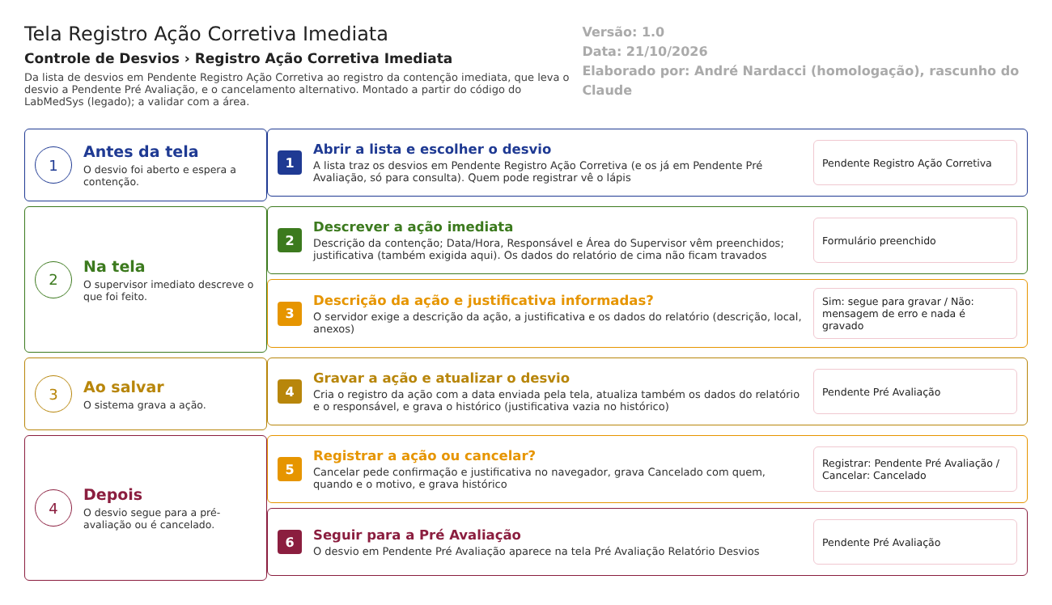
Figura 1 – Fluxograma da tela
- 1. Abrir a lista. O usuário abre Registro Ação Corretiva Imediata e pesquisa. A lista traz os desvios em Pendente Registro Ação Corretiva (e os que já estão em Pendente Pré Avaliação, só para consulta).
- 2. Escolher o desvio e abrir a tela de registro. O usuário clica no lápis. O sistema mostra o relatório e o quadro da ação, com Data/Hora, Responsável e Área do Supervisor preenchidos.
- 3. Preencher e salvar. O usuário escreve a descrição da ação, confere a justificativa, clica em Salvar e confirma. O sistema valida a descrição da ação, a justificativa e os dados do relatório.
- 4. Gravar. O sistema grava a ação como registro novo, atualiza também os dados do relatório, grava o histórico e leva o desvio a Pendente Pré Avaliação. Aparece "Alteração efetuada com sucesso."
- 5. Seguir. O desvio aparece na tela Pré Avaliação Relatório Desvios.
- Saídas alternativas: recusa por descrição da ação vazia ou justificativa vazia (mensagem e nada é gravado); Voltar (sai sem salvar); cancelamento pela lixeira, com confirmação e justificativa, que leva a Cancelado e grava histórico.
- SITUAÇÕES E HISTÓRICO

  - Situação de entrada e de saída
Operação | Situação de entrada | Situação de saída | Fonte
Registrar a ação | Pendente Registro Ação Corretiva | Pendente Pré Avaliação | HSolutions.GQ.UI/Areas/Bloco2/Controllers/AcaoCorretivaImediataRDController.cs:182
Cancelar | Pendente Registro Ação Corretiva | Cancelado | HSolutions.GQ.UI/Areas/Bloco2/Controllers/AcaoCorretivaImediataRDController.cs:373
Visualizar, Imprimir e Histórico | Pendente Registro Ação Corretiva ou Pendente Pré Avaliação (as duas aparecem na lista) | Não muda | HSolutions.GQ.UI/Areas/Bloco2/Controllers/AcaoCorretivaImediataRDController.cs:62-64

O servidor não confere a situação de entrada nas duas gravações (RN-GQ-D02-009 e D02-011).
  - O que grava na trilha de auditoria (histórico)
- Registrar a ação: histórico de alteração (HSolutions.GQ.UI/Areas/Bloco2/Controllers/AcaoCorretivaImediataRDController.cs:304). Fica um registro por campo que mudou (por exemplo a Situacao, de Pendente Registro Ação Corretiva para Pendente Pré Avaliação, e qualquer campo do relatório que tenha sido alterado), com usuário, data e hora. A justificativa do histórico fica vazia (RN-GQ-D02-005). Inferência: o registro novo da ação pode aparecer só como ligação nova entre o desvio e a ação; o código calcula um registro de inclusão para o que foi adicionado, mas não o grava (HSolutions.GQ.Infrastructure/Repository/RepositoryBase.cs:388-390). A confirmar no teste.
- Cancelar: histórico de alteração (HSolutions.GQ.UI/Areas/Bloco2/Controllers/AcaoCorretivaImediataRDController.cs:379), com a mudança de situação, o nome de quem cancelou, a data e o motivo. A justificativa do histórico também fica vazia (o motivo aparece como valor novo do campo JustificativaCancelamento).
  - O que não grava
- A data e a hora que a tela envia não passam pelo relógio do servidor (RN-GQ-021).
- A justificativa digitada no registro da ação não entra na coluna Justificativa do histórico (HSolutions.GQ.Infrastructure/Repository/RepositoryBase.cs:322).
- O usuário de criação da ação (ID_USUARIO_CRIACAO) não é preenchido pelo código (fica zero); o responsável fica nas colunas próprias da ação (Inferência, a confirmar no teste) (HSolutions.GQ.UI/Areas/Bloco2/Controllers/AcaoCorretivaImediataRDController.cs:190-199).
- Visualizar, Imprimir e consultas não gravam nada.
- Tabelas do histórico: TBL_LOG_ALTERACAO_GQ e TBL_LOG_ALTERACAO_GQ_ITEM, fora do projeto de banco (RN-GQ-005, a confirmar com o DBA).
- DADOS

  - Tabelas da GQ tocadas
Tabela | Colunas principais | Chaves e ligações | Para que serve nesta tela
TBL_ACAO_CORRETIVA_IMEDIATA | ID_ACAO_CORRETIVA_IMEDIATA, Descricao, IdResponsavel, NomeResponsavel, IdAreaResponsavel, NomeAreaResponsavel, DATA_CRIACAO, ID_USUARIO_CRIACAO, ATIVO, LIXEIRA | Chave própria; ligada ao desvio por AcaoCorretivaImediata_Id em TBL_REGISTRO_RNC | A ação imediata
TBL_REGISTRO_RNC | Situacao, Descricao, Observacao, Justificativa, IdResponsavel, NomeResponsavel, IdAreaResponsavel, NomeAreaResponsavel, NomeUsuarioCriacao, IdLocalOcorrencia, NomeLocalOcorrencia, JustificativaCancelamento, NomeResponsavelCancelamento, DataCancelamento, AcaoCorretivaImediata_Id | Chave: ID_REGISTRO_RNC | O desvio, lido e atualizado
TBL_ITEM_REGISTRO_DESVIO, TBL_LOTE, TBL_REGISTRO_ENTRADA | TipoItem, descrição do item, número e descrição do lote, registro de entrada | Item, lote e registro encadeados | Item e lotes, também editáveis aqui
TBL_ANEXO | arquivo, descrição, chave da pasta, tamanho | Liga ao desvio | Anexos
TBL_LOG_ALTERACAO_GQ e TBL_LOG_ALTERACAO_GQ_ITEM | campo, valor antigo, valor novo, usuário, data, justificativa | Pelo nome do objeto e id | Histórico (fora do projeto de banco)

Fontes: Hsolutions.GQ.DB/Tables/TBL_ACAO_CORRETIVA_IMEDIATA.sql, TBL_REGISTRO_RNC.sql, TBL_ITEM_REGISTRO_DESVIO.sql, TBL_LOTE.sql, TBL_REGISTRO_ENTRADA.sql, TBL_ANEXO.sql; HSolutions.GQ.Context/Configurations/Bloco2/ControleDesvio/AcaoCorretivaImediataConfiguration.cs:15.
  - O que lê ou grava em outros módulos
Módulo | O que faz | Meio | Fonte
Principal | Lê o nome da área do usuário e dos locais; lê equipamentos (busca pelo item); lê a área do usuário para decidir os ícones | API do Principal (Area, Equipamento) | HSolutions.GQ.Services/Principal/AreaService.cs:14-70; HSolutions.GQ.Services/Principal/EquipamentoService.cs:13-40
Estoque | Lê itens e lotes (a chamada vai ao endereço da Produção) | API (Estoque/GetItensPorDescricao) | HSolutions.GQ.Services/Estoque/EstoqueService.cs:17-22; HSolutions.GQ.UI/Areas/Bloco2/Controllers/AcaoCorretivaImediataRDController.cs:481-526
Produção | Lê produtos e lotes | API (ConsultarProduto/GetListarProdutosLotesPorDescricao) | HSolutions.GQ.Services/Producao/ProdutoService.cs:66-71; HSolutions.GQ.UI/Areas/Bloco2/Controllers/AcaoCorretivaImediataRDController.cs:494-509
Todos | Não grava em outro módulo | Sem integração de escrita | HSolutions.GQ.UI/Areas/Bloco2/Controllers/AcaoCorretivaImediataRDController.cs:161-326

